«Маша и Медведь» проведут новогодний праздник в Краснопахорском
13.12.2016
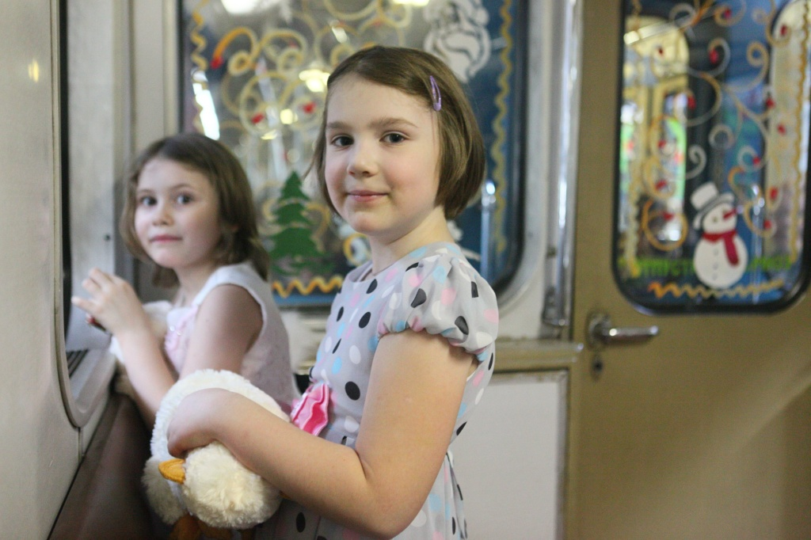

«Маша и Медведь» проведут новогодний праздник в Краснопахорском. Фото архивное.
Сказочные персонажи мультфильма «Маша и Медведь» вместе со Снегурочкой и Дедом Морозом встретят взрослых и детей на новогоднем концерте в Доме культуры «Юбилейный» поселения Краснопахорское 25 декабря.
- Для детей подготовлена праздничная программа. Ребята весело проведут время с такими героями, как волк, Баба-Яга и Леший. Позже выступят главные любимые персонажи - Дед Мороз со Снегурочкой, - сообщила Наталья Королева, директор ДК. – Придут в гости к малышам Машенька и Медведь - дети очень давно ждали встречи с ними.
Мероприятие могут посетить юные жители со всей Новой Москвы. Вход свободный, начало в 12:00. Мероприятие пройдет по адресу: село Былово, дом №8 «А».

Адрес страницы: http://tinao.mos.ru/presscenter/news/detail/4428459.html
Префектура Троицкого и Новомосковского административных округов города Москвы

